SUSCRIPCIÓN DE LA DECLARACIÓN PRESIDENCIAL, PLAN DE ACCIÓN Y DEMÁS INSTRUMENTOS
Quito, octubre 26 / 2018
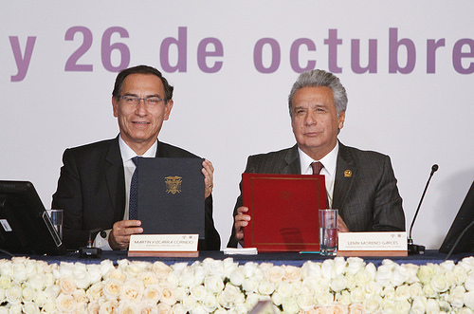
Estimado amigo presidente de Perú, señores ministros de ambas naciones hermanas, señores periodistas:
Estos dos días de trabajo han sido el resultado de una cordial relación que venimos teniendo desde hace larga data ya.
Poco queda por decir. El señor presidente de Perú ha tenido la gentileza de explicar los ámbitos y los distintos temas que han sido tratados durante este Gabinete Binacional.
Señores ministros, he escuchado sus explicaciones inteligentes y vastas, igualmente de cada uno de los temas.
Poco queda sino volverlo práctica, realizarlo. Porque la teoría que no es terrenalizada, lo único que hace es satisfacer las vanidades personales. Y eso no lo vamos a hacer.
Como dice el señor presidente, es importante establecer una agenda. Está bien que haya sueños, anhelos, esperanzas, ilusiones, buenos deseos.
Pero si no se convierten en una realidad palpable, que beneficie fundamentalmente a las personas más invisibilizadas, las ladeadas, las olvidadas de la historia, de poco servirán.
Señor presidente del Perú, estimado amigo, señores ministros: los invito a que siempre visiten Ecuador. Es un país, ustedes lo han podido ver, de características muy lindas.
Yo creo que ya empezamos —debemos empezar, señor ministro de Turismo— a hacer los clusters (no sé si todavía se llamen así), para ofrecer a los turistas del norte, de Europa, de Asia, 4 ó 5 atractivos, los más relevantes de cada nación.
Eso genera realmente un impacto muy atractivo en los turistas de todo el mundo.
Para los señores periodistas: se ha tocado —con vastedad— temas mineros, petroleros, de electricidad, turísticos, culturales, ambientales, de seguridad.
Qué bueno que esa armonía en las conversaciones, en los acuerdos, vayan a ser convertidos en una realidad palpable que beneficie al bienestar de nuestros pueblos.
Siempre bienvenidos.
Muchísimas gracias.

LENÍN MORENO GARCÉS
Presidente Constitucional de la República del Ecuador

